

**NOMBRE:**

Paul Joel Cruz Hernández.

**MATRICULA:**

22-SISN-3-011.

**MATERIA:**

ALGORITMOS COMPUTACIONALES.

**DOCENTE:**

Ing. Bonifacio de Jesus Rivera.

**CIUDAD:**

Puerto Plata, REP. DOM.

**FECHA:**

22 de Junio del año 2023.

1- Un estudiante seleccionas 4 materias, las materias tienen 4 creditos cada una, la universidad cobra 75.00 por credito, hacer un diagrama que determine cuanto debe pagar el estudiante.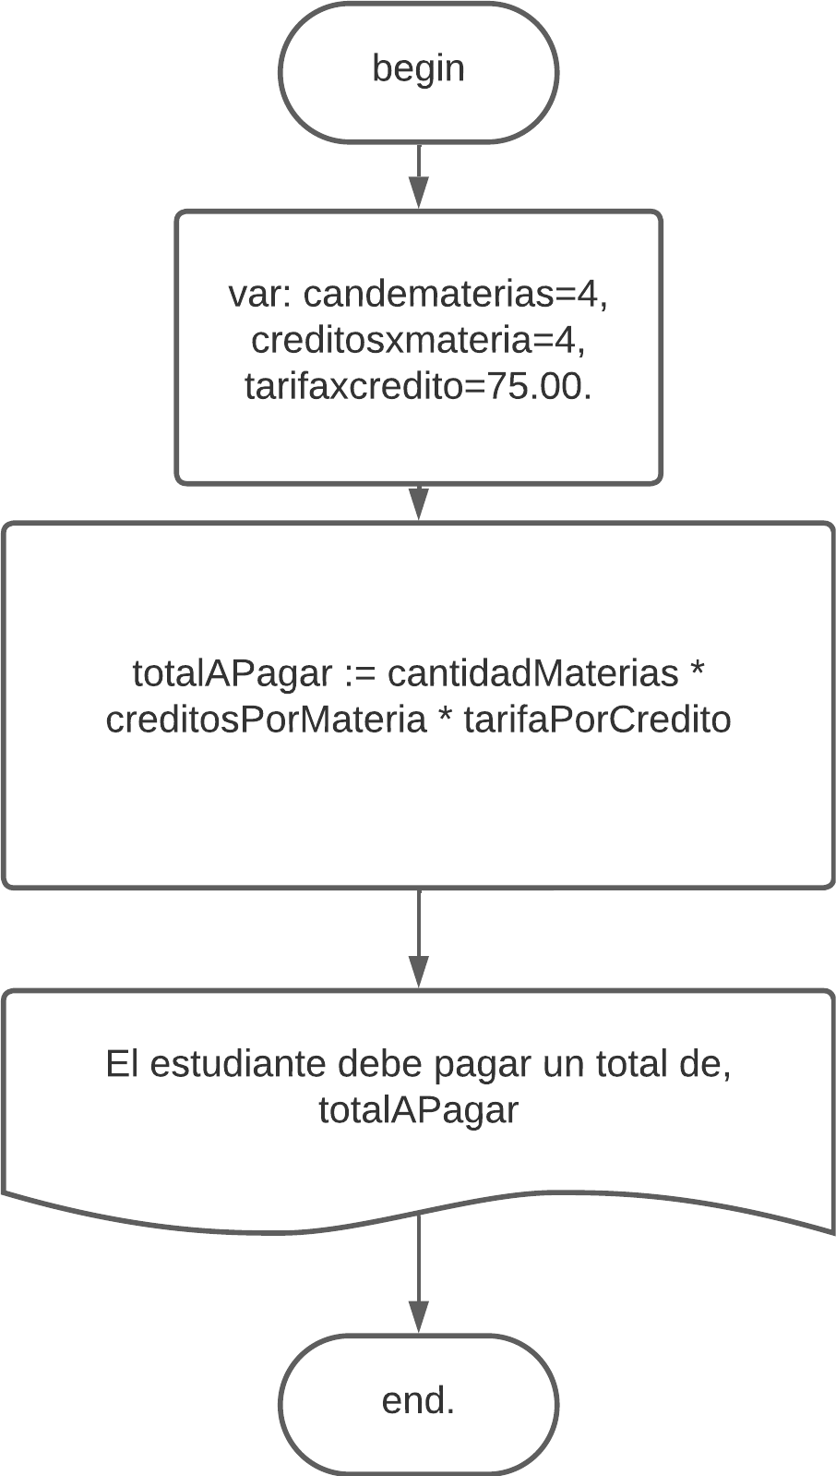

2- Introducir las edades y estaturas de tres alumnos de un curso, se pide:

a) Imprimir la edad promedio.

b) Imprimir la estatura promedio.

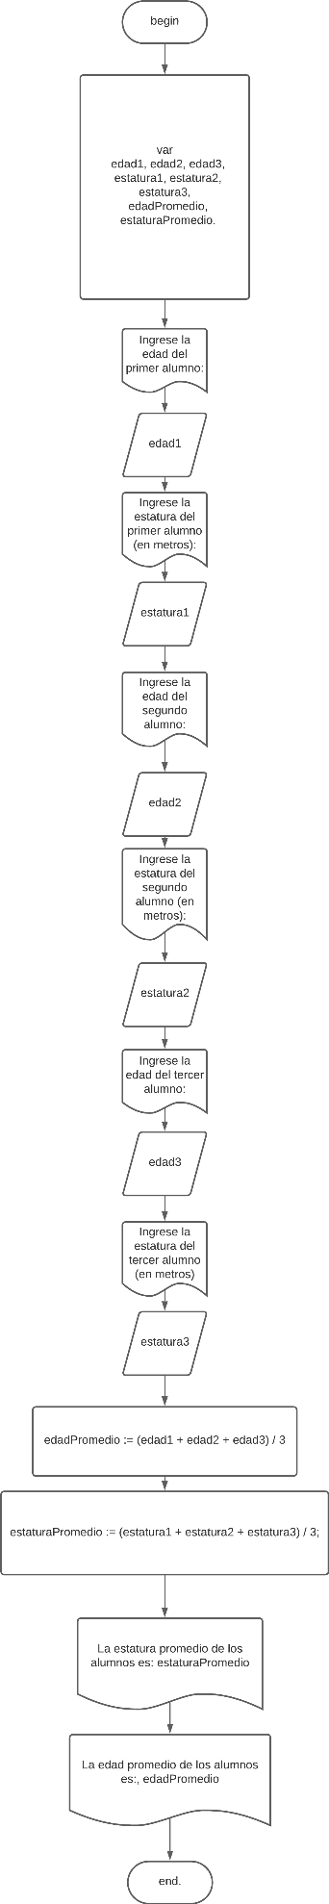

3- Se desea saber qué porcentaje de hombres y qué porcentaje de mujeres hay en un grupo de alumnos

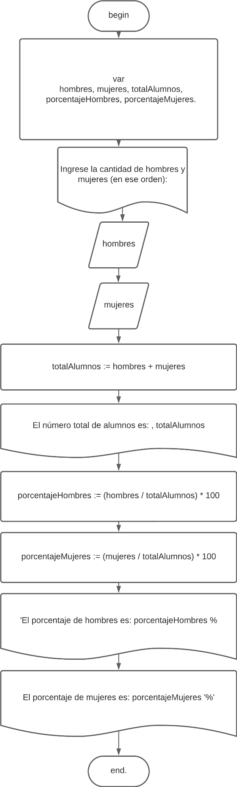

4- Hacer un diagrama de flujo que dada una cantidad de producto y el precio calcule el importe total a pagar

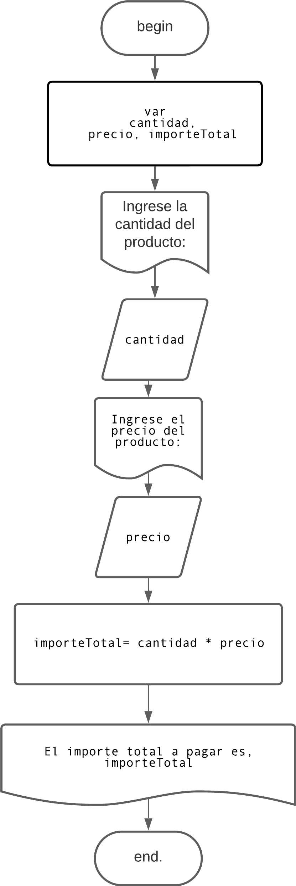

5 - Un médico pone un anestésico a sus pacientes de acuerdo al peso, por cada libra de peso se le inyecta 0.0001 CC, hacer un algoritmo que determine la cantidad de anestesia que se le debe poner a un paciente.

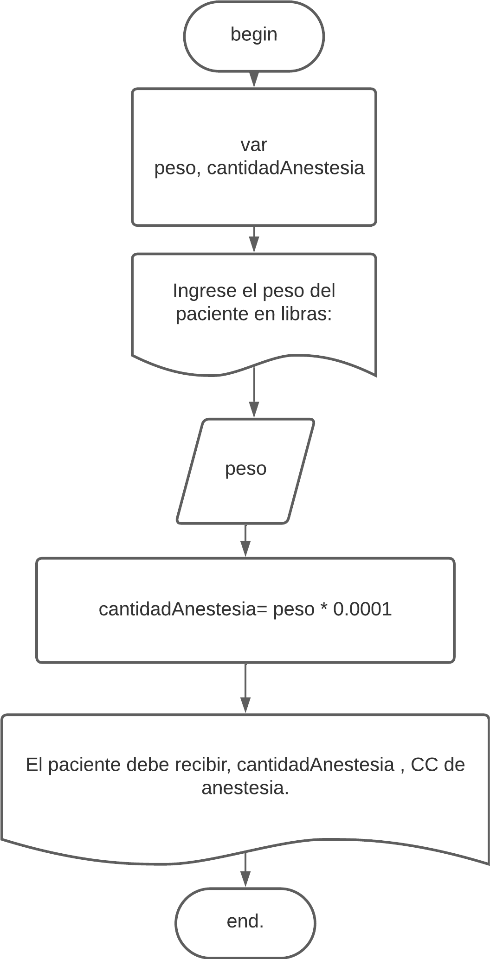

6-Hacer un diagrama que dadas 3 notas, obtener la suma de las notas, el promedio de las mismas y el doble de las notas.

